중급프로그래밍

이동/시간/랜덤을 이용한 간단한 프로젝트 제작

게임콘텐츠학과

10161327 전 근희

이동 관련 코드

1. 플레이어 이동

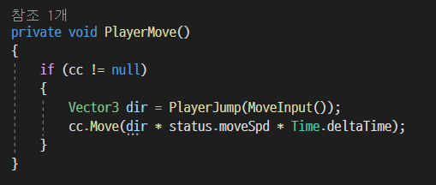

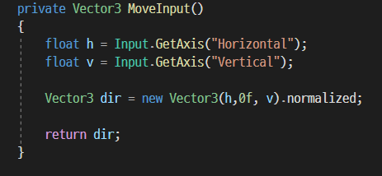

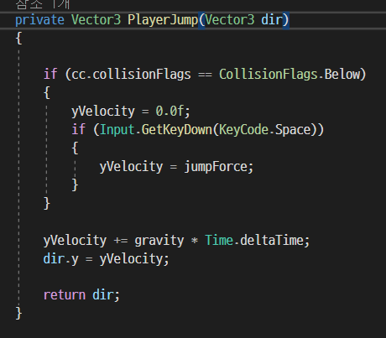

* 1. 유니티 에디터에 기본 세팅값으로 z축, x축 이동값을 받아온다.
  2. CharacterController 컴포넌트를 이용하여 플레이어가 바닥에 닿아있는 경우에만 스페이스바 키를 눌렀을 때 점프가능 하도록 제작.
  3. 1번과 2번으로 이동할 Vector3 (=dir)값을 최종적으로 만들어 이동한다.

1. 총알 이동



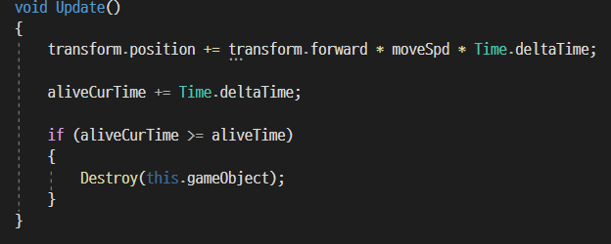

* 1. 총알은 생성 될 때 총알발사기계의 방향을 그대로 받아서 생성된다
  2. 생성된 총알은 자신의 앞방향으로 계속 직진한다.

랜덤을 이용한 기능

1. 총알 발사 시간 조절

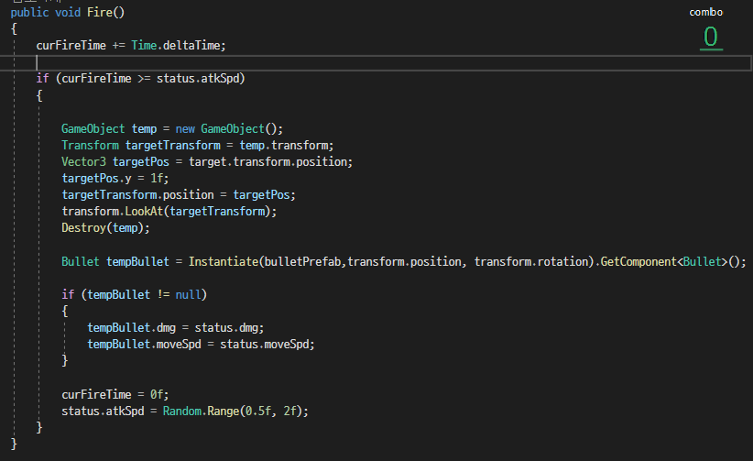

* 1. 플레이어의 위치값을 받아와 점프에 의한 y 값을 없애 준 다음
  2. 발사 시간이 되면 그 방향을 바라본 뒤 총알 프리팹을 생성한다.
  3. 그 후 게임의 재미를 위해 총알 발사 시간을 랜덤으로 정해준다.

시간을 이용한 코드

1. 점수

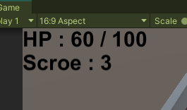

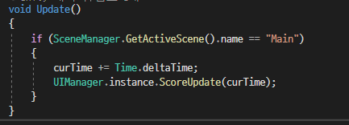

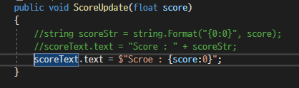

* 1. 게임의 흐름을 관리하는 GameManager에서 시간을 계속 누적시킨다.
  2. UIManager로 그 값을 넘겨 화면에 출력해준다.
  3. 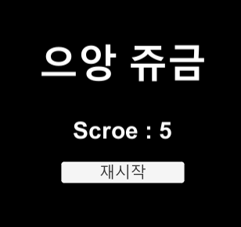 해당 점수값은 결과창 씬에서도 그대로 유지되어 유저에게 알려준다.